V 4 – Bildung von Salzen mit Lauge und saurer Lösung
In diesem Versuch stellen SuS ein Salz durch Neutralisation einer Lauge her, um SuS weitere Möglichkeiten der Salzbildung zu zeigen. In diesem Versuch sollten SuS bereits die Neutralisationsreaktion von Säuren und Basen kennen, und wissen, dass dabei ein Salz entsteht. Der Versuch ist sinnvoll als Schülerversuch durchzuführen, da er Titrationstechniken wiederholt und ungefährlich ist. Für diesen Versuch werden Titrationsgeräte benötigt.

Gefahrenstoffe
Natronlauge |  |  | H: 314-290 |  |  | P: 280-301+330-305+351+338
Phenolphthalein-Lösung |  |  | H: 226
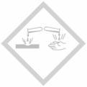 |  |  | 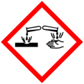

Materialien: Becherglas, Bürette, Stativ mit Bürettenklemme, Magnetrührer und Rührfisch, Trichter, Gasbrenner, Dreifuß und Drahtnetz
Chemikalien: Schwefelsäure (0,5 M), Natronlauge (1 M), Phenolphthalein-Lösung
Durchführung: Es werden 10 mL Natronlauge in das Becherglas gegeben und ein paar Tropfen Phenolphthalein-Lösung hinzugetropft. 20 mL Schwefelsäure werden mit dem Trichter in die Bürette gefüllt. Ein Rührfisch wird in das Becherglas gegeben und die Lösung auf dem Magnetrührer gerührt. Daraufhin wird langsam Schwefelsäure zugetropft, bis der Indikator umschlägt. Die Lösung wird eingedampft und die Beobachtungen protokolliert.
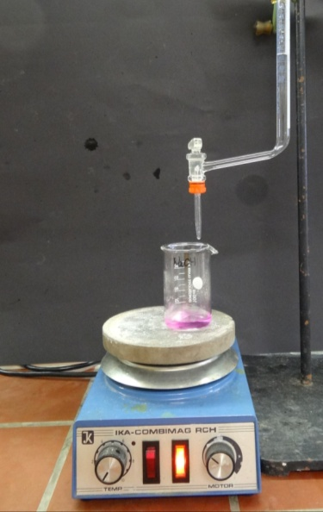
Abbildung 13: Versuchsaufbau für die Titration von Natronlauge mit Schwefelsäure.

Beobachtung: Nach dem Zutropfen von 20 mL Schwefelsäure entfärbte sich die Lösung. Nach dem Eindampfen bleibt ein weißer, kristalliner Rückstand zurück.
Deutung: Bei der Neutralisation von Laugen und sauren Lösungen entsteht Wasser und ein Salz. Bei der Neutralisation von Natronlauge mit Schwefelsäure entsteht Natriumsulfat und Wasser.
2 NaOH_{(aq)} + H₂SO_{4 (aq)} $→$ Na₂SO_{4 (s)} + 2 H₂O_{(l)}
Durch das Eindampfen der Lösung konnte das Natriumsulfat, ein weißes, kristallines Salz gewonnen werden.
Entsorgung: Das Natriumsulfat kann in den Hausmüll entsorgt werden.
Literatur: [1] M. Jäckel und K.T. Risch, Chemie heute-Sekundarbereich I, Schrödel, S. 186.
[2] W. Asselborn et al., Chemie heute – Sekundarbereich I - Gesamtband, Schroedel, S. 210.
Unterrichtsanschlüsse Dieser Versuch kann in der Einheit Salze und Salzbildung oder in Säure und Base durchgeführt werden. Der Versuch ist bedenkenlos als Schülerversuch durchführbar. Alternativ können andere Laugen und saure Lösungen eingesetzt werden, um unterschiedliche Salze zu gewinnen. Eine Möglichkeit wäre Calciumhydroxid mit Salzsäure zu titrieren, um Calciumchlorid herzustellen.

